今日动态
2025.3.4
一、早晨入园
早晨的气温有些低，孩子们照旧来到了班级，带着春日的朝气和活力，大声地打过招呼后，孩子们放物品、喝牛奶，进行自我服务。
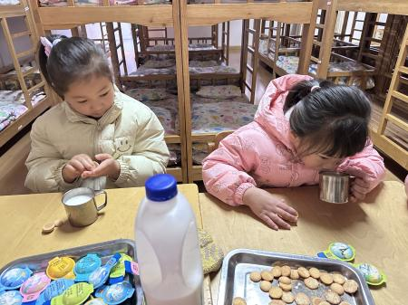 | 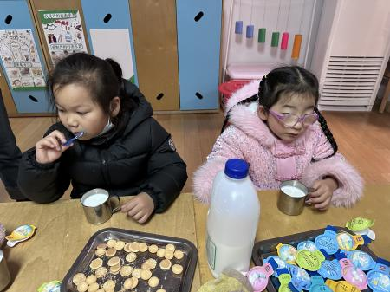 | 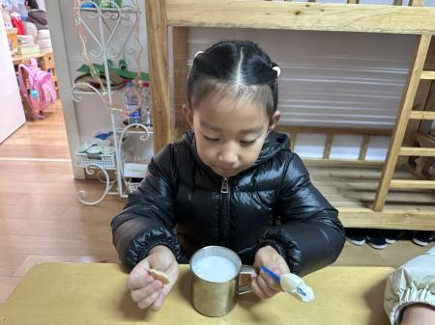
二、区域游戏
孩子们自主选择区域开展游戏。
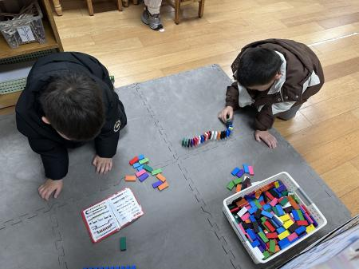 | 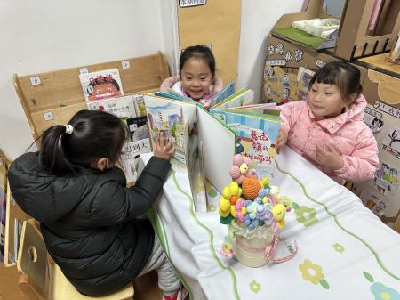 | 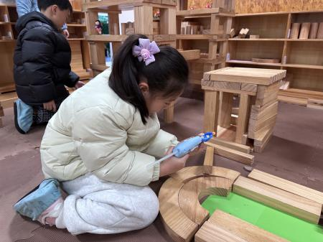
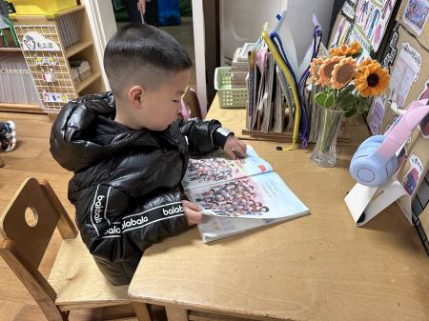 | 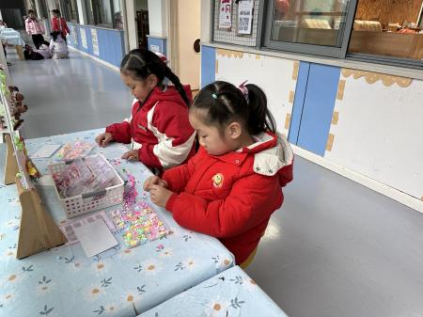 | 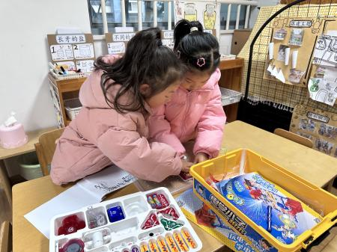
三、集体活动
今天的集体活动是美术《我的笔筒》。这是一节命题想象画。大班幼儿即将步入小学，进入小学后幼儿的书桌上缺少不了笔筒。本节活动通过让幼儿观察生活中常见的笔筒了解笔筒的造型特点，继而通过与其他独具特点、造型奇特的笔筒进行比较拓宽幼儿思路，引导幼儿发挥想象，设计出富有创造力的作品。
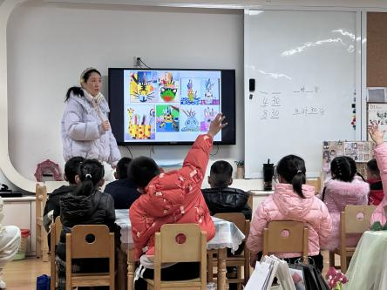 | 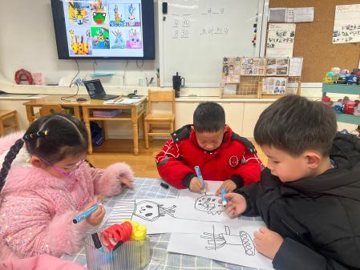 | 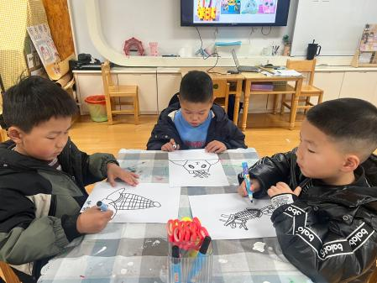
四、午餐活动
今天的午餐是小米饭、竹荪鹅肉煲、花菜炒肉丝和罗宋汤。
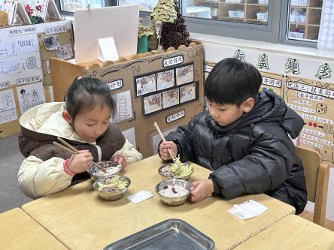 | 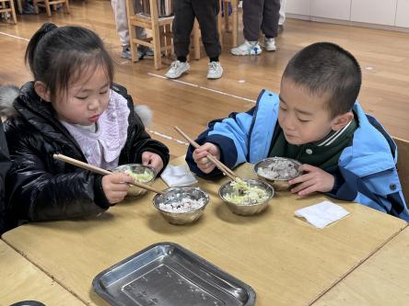 | 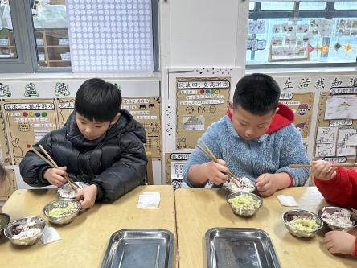
五、温馨提示
近期，诺如病毒感染高发，请家长们高度重视，在家进一步做好防控：
1.周末尽量减少带孩子去校外补习班、兴趣班、游戏场、商场等室内人群聚集场所，避免外出就餐，减低感染风险。如本周曾发生过呕吐、腹泻症状的孩子，本周末尽可能居家休息。
2.注意个人卫生，勤洗手、喝开水、吃洗净水果和煮熟食物、室内常通风。家庭内成员发生呕吐腹泻症状，注意与家人隔离，及时用84消毒液对呕吐物、厕所等易接触部位进行消毒，避免家庭内传播。
3.周末在家期间，请家长密切关注孩子身体状况，如出现发热、恶心、呕吐、腹泻、腹痛、皮疹等症状，应及时就医，并报告给班级老师，积极配合幼儿园传染病防控工作，不得让孩子带病进校上课。就医时请佩戴口罩，避免交叉感染。
家长朋友们，让我们携手同心、筑牢防线，共同助力孩子们健康、快乐成长！

